Miércoles
07
de Julio

Segundo de Primaria
Lengua Materna

El cuento más contado

Aprendizaje esperado: Lee textos narrativos sencillos.

Énfasis: Continúa con su formación como lector autónomo.

¿Qué vamos a aprender?

Harás una de las actividades que disfrutas mucho leer, leer y leer.

¿Qué hacemos?

¡Leer! Eso sí que te gusta mucho, ¿Qué vas a leer?

Primero que nada, vas a recordar una historia que ya te sabes, es un cuento muy popular que todo el mundo conoce. Observa el video para refrescar tú memoria.

Puedes comenzar a ver del 0’04” a 0’57”

- Caperucita Roja.
https://www.youtube.com/watch?v=5EswoMy2FYc

¿Qué tal niñas y niños? ¿Te acordaste de la historia?

Es una historia que quizás escuchaste y también te leyeron cuando eras más pequeño.

Este cuento tiene muchísimos años, es muy antiguo, del siglo XVII. Caperucita Roja apareció en una compilación de cuentos de Charles Perrault, un escritor francés. El mismo escribió La bella durmiente del bosque y Pulgarcito o El gato con botas, entre otras historias que conocemos, después los hermanos Grimm publicaron otra versión de Caperucita.

A lo largo de la historia han sido modificados y contados de muchas formas, es decir, que hay muchas versiones del cuento.

Y de eso justo trata la sesión de hoy, de las muchas versiones que puede tener una historia muchas veces contada. Lo que es más interesante es que tú tendrás la oportunidad de contar tú propia historia de Caperucita.

Seguramente se te van a ocurrir detalles que cambiarán por completo la historia como la conocemos.

La imaginación no tiene límites, vamos a iniciar.

Este espacio es para que disfruten de la lectura, vamos a leer una versión del cuento de Caperucita Roja. Ten a la mano tú libro de lengua materna. Español y busca la página 189 ahí aparece una lectura titulada “El cuento más contado”.

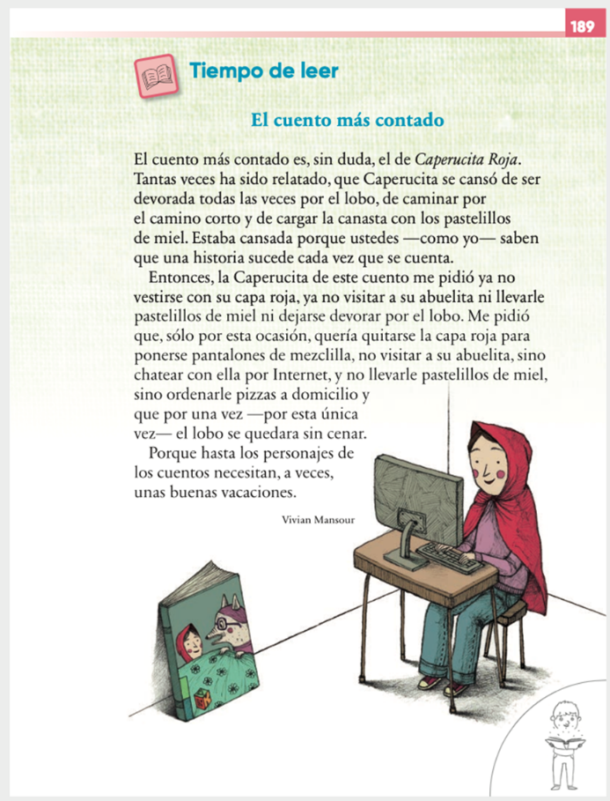
https://libros.conaliteg.gob.mx/P2ESA.htm?#page/189
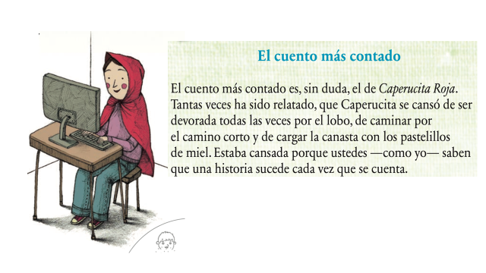

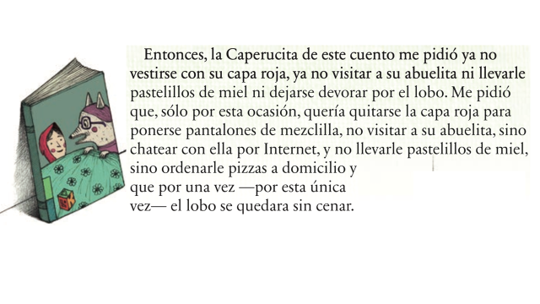
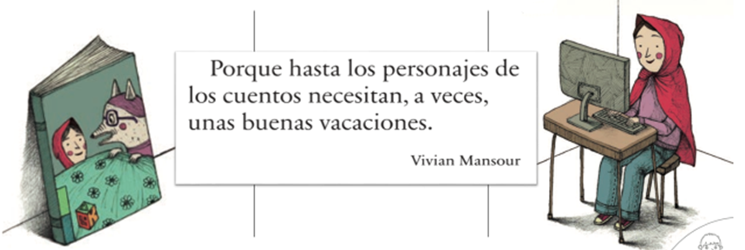

¿Qué te pareció esta lectura? ¿Qué es lo que pide Caperucita?

Ya no quiere salir con la capa roja, quiere pantalones de mezclilla.

Ya no hay necesidad de ir a visitar a su abuelita, porque...

Va a chatear por Internet y a ordenarle pizza.

Sí, entonces en esta historia ya no se encontraría con el lobo y tampoco se comería a la abuelita.

Y tampoco sale ya el leñador que las salva de las garras del feroz lobo.

Vamos a leer un fragmento de otra versión también famosa, esta vez del escritor Roald Dahl.

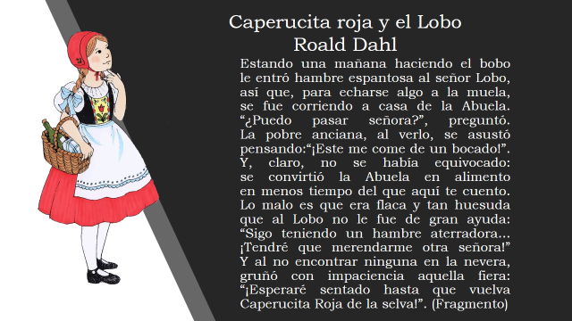
Si te fijas es una versión con un lenguaje menos formal, además está escrito en versos y tiene rimas, como en muela y abuela, o como en bocado o equivocado, o como en huesuda y ayuda.

¿También podemos contar historias en verso?

Muchas historias antiguas e importantes fueron contadas en verso.

¿En qué crees que vaya a acabar esta historia?

En qué Caperucita va a ir con sus amigas y va a asustar al Lobo.

¿Qué crees que vaya a pasar?

Esto de contar otras versiones es interesante.

Imagina ahora que la historia la cuenta no el narrador, sino otro personaje del cuento, podría ser el lobo o podría ser la abuelita, incluso la historia podría ser contada por caperucita o por alguien más.

En el video observarás, en donde nada menos que la capa, es decir, la caperuza, nos cuenta qué fue lo que sucedió en esa historia. Observa con atención.

- Caperucita y la capa negra.
https://www.youtube.com/watch?v=6dOr7XVvqOU

Pues le fue mal a la caperuza, es decir, a la capa, me gusta porque tenemos la opinión de otros personajes que nunca tienen voz en ese cuento.

Sí, otro personaje cuenta la historia es probable que tengamos otra percepción sobre el personaje, por ejemplo, si la abuelita dijera que el lobo es su amigo de la infancia y que en realidad no se la comió, sino que se fueron a recolectar fresas, ¿Pensarían lo mismo del lobo?

O qué tal que el lobo cuenta la historia y resulta que, según el lobo, Caperucita era una niña muy grosera con su mamá, que él trabajaba en un centro de atención a niñas y niños con problemas de conducta y que se acercó a ella para ayudarla.

Hay muchas posibilidades.

Vamos a jugar a hacer historias desde la voz de diferentes personajes, ¿Qué te parece? Ponte lista y listo, prepara tu imaginación porque vamos a crear nuevos cuentos.

¿Cómo lo vamos a hacer?

Se trata de mini cuentos, cuentos de menos de un minuto, ten a la mano tú lápiz y goma que vas a escribir, cada cuento deberá tener tres características.

Dos de ellas nos las van a decir los dados.

¿Qué tienen los dados?

Tenemos dos cubos diferentes, uno con personajes, el personaje que te salga ese va a contar la historia de Caperucita.

Puedes armar tus propios dados con las siguientes imágenes:

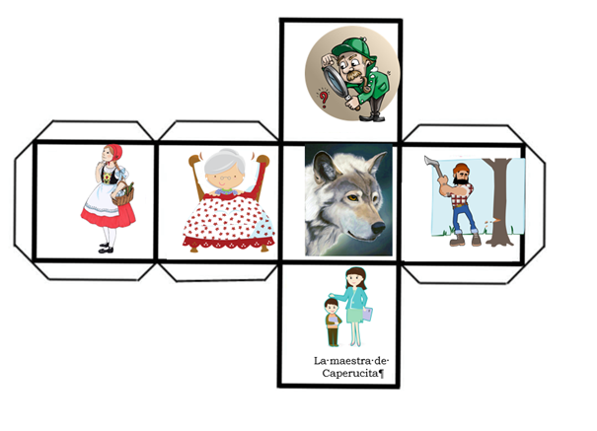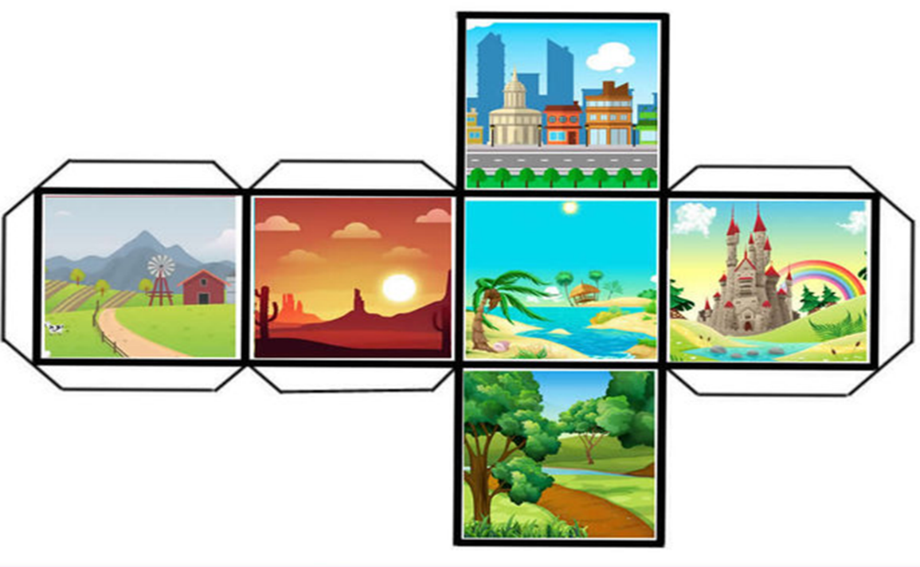
Si sale en lobo, el lobo contará la historia de Caperucita Roja.

Sí, el segundo dado tiene lugares en donde va a suceder toda la historia, por ejemplo, si sale el desierto, será la historia de Caperucita en el desierto, o en la playa o en la ciudad.

El tercer elemento es más libre, tú lo puedes elegir de entre los artefactos que aparecen enseguida.

La idea es crear una historia basada en el cuento de La Caperucita Roja, pero tomando estos tres elementos, ¿Quién cuenta la historia? ¿En dónde ocurre? y ¿Qué artefacto se utilizó en la historia?

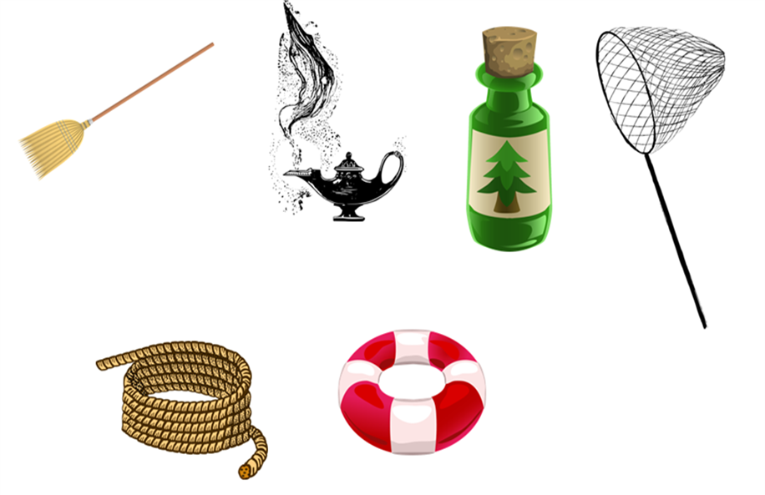

Vas a necesitar mucha imaginación. ¿Luego vas a escribir?

Primero vamos a crearla y luego con calma la escribimos.

Te mostraremos cómo se juega y después puedes hacer los mismo en casa con tu mamá, tu papá, tus hermanas y hermanos, o con tus abuelitos.

Éste es un ejemplo:

Yo me llamo Lobo y voy a contarles una historia que sucedió en el desierto, ese día, como todos los días, hacía mucho calor, así que se me antojó un poco de agua.

Fui a visitar a mi amiga, la señora Paz, para que me regalara un vaso con agua, pero cuando llegué ahí estaba su nieta. Siempre usa esa capa roja que no me gusta nada porque aquí siempre hace calor, así que me invitaron a pasar la tarde, comimos los pasteles que trajo Caperucita y luego jugamos a jalar la cuerda y yo gané.

Al final también se unió el cazador.

Quedo muy bien las historias, ¿No es cierto?

Fíjate que me dicen las niñas y los niños que ellos nos enviaron dos cuentos escritos pero que primero los tenemos que buscar.

¿En dónde podrán estar?

Hay dos pistas. Libro y pizarrón.

Aquí hay un sobre, lo voy a abrir, sí, es un cuento, dice: Caperucita Verde y el lobo que no era feroz.

Lee con atención:

Caperucita Verde y el lobo que no era feroz.

Cuento escrito por Diana Zamacona

Yo vivo en la playa y todas las tardes de verano, después de la lluvia, mi mamá me pide que vaya a dejarle unos cocos y unas naranjas a mi abuelita. Ella no vive lejos y me gusta mucho ir a visitarla, me pongo mi capa verde y me voy corriendo a verla. Ayer me pasó algo muy extraño, iba caminando cerca de la bahía cuando de repente un lobo se apareció en medio del sendero, a mí me dio mucho miedo, pero de repente me dijo: Niña verde, ¿Me puedes ayudar?

Yo no lo podía creer porque era un lobo grande y fuerte, pero que además hablaba. Yo le contesté, ¿En qué te puedo ayudar?

Ayer encontré una lámpara mágica, pero no sé cómo hacer para que funcione.
¿Una lámpara mágica? mmm a ver, tal vez solo tienes que frotarla. ¿Dónde está?

Así que llegamos a donde estaba la lámpara le ayudé a frotarla y de repente salió un mago. El lobo le pidió que no dejara que los humanos se acercaran más a donde ellos, los lobos, vivían.
El genio anunció: “Así será” y luego desapareció.

El lobo me dio las gracias, me dijo: “Eres una humana buena, sigue siempre así” y salió corriendo.

En realidad, no sé si haya sido un sueño o fue real, pero me gustó encontrarme con el lobo y ayudarlo, de todas maneras, corrí a contárselo a mi abuela.

¡Qué buena historia! Es contada desde el punto de vista de Caperucita, que por cierto no era roja sino verde.

¿Buscamos la otra?

Sí, creo que puede estar muy cerca.

Aquí está el sobre, esta vez es de un niño, se llama Darío Cortés. Su cuento se llama: Buscando a la abuelita de Caperucita Roja.

Dice así:
Buscando a la abuelita de Caperucita Roja

Darío Cortés

Soy el detective Cortés, así me conocen en mi comunidad, me informan que una niña no encuentra a su abuelita, dice que fue a dejarle manzanas y que, al llegar, no estaba ahí.

Nosotros vivimos en el campo y todos nos conocemos, así que no pudo irse sin que la viéramos.

Llegué a la casa de la abuela a las 8.35 y ahí estaba su nieta, Caperucita Roja, así la llamamos. En efecto, no había nadie, pero sí una pista, unos pelos negros en toda la casa, en la cama, en la cocina y hasta en el baño. ¡El lobo! dije gritando.

Luego me di cuenta que había tirado en el suelo un papel con un solo mensaje, escrito con letras muy frágiles, supongo que letra de la abuela: Campo, mariposa.

Enseguida supe en dónde estaba, solo había un lugar en donde había mariposas: cerca del río. Corrimos hacia allá y entonces los vi, era la abuelita y el lobo jugando con las mariposas. Se veían muy contentos. Caperucita me miró sorprendida, no sabía que su abuela era amiga de un lobo.

Yo regresé a casa feliz por haber resuelto un caso más.

Qué bien estuvo esta historia, ahora desde el punto de vista del detective.

Recuerda que puedes jugar a hacer tus propias historias, éstas siempre deben tener un inicio, un desarrollo y un desenlace o final. Puedes tener toda la libertad para crear una nueva historia de Caperucita Roja, si lo prefieres puedes cambiar solo el final.

Sí, cambiar el final de las historias siempre es divertido.

Observa el siguiente video.

- Te reto a cambiar el final.
https://www.youtube.com/watch?v=0-V9RMYM_h4

¿Qué te pareció? Tienes muchas posibilidades para crear tu propia versión de Caperucita.

Es muy divertido hacer historias basadas en otras historias que ya conocemos muy bien.

Pues, con este buen sabor de boca terminamos nuestras actividades, espero hayas disfrutado la sesión.

¿Qué aprendiste hoy?

- Hoy tuviste la oportunidad de leer textos y construir historias basadas en historias que ya conocías.

- Pudimos ver que la historia o la percepción sobre los personajes, es decir, tú opinión sobre ellos, puede cambiar si le das voz a otros personajes.

Lo más importante es que disfrutes leyendo y creando historias siempre, en este año y en todos los que siguen de la primaria y del futuro.

Si te es posible consulta otros libros y comenta el tema de hoy con tu familia.

¡Hasta el próximo ciclo escolar!

Estimada y Estimado Estudiante:

Con esta clase se concluye el ciclo escolar 2020-2021, el cual, en su mayoría, se llevó a cabo a distancia a través de los diversos medios de comunicación, pero sobre todo, en compañía de tu maestra o maestro y de tu familia.

Fue un año difícil, posiblemente enfrentaste muchas limitaciones y problemas en tu hogar para continuar tu aprendizaje, sin embargo, aún ante la adversidad, tu ánimo te impulsó para seguir adelante, hasta llegar a esta última clase del ciclo escolar.

Recuerda que puedes repasar tus clases, ya sea a través de los apuntes como éste, en el portal de Aprende en casa:

https://aprendeencasa.sep.gob.mx/site/index

Estamos muy orgullosos de tu esmero y dedicación. Quisiéramos que compartieras con nosotros tus experiencias, pensamientos, comentarios, dudas e inquietudes a través del correo electrónico:

aprende_en_casa@nube.sep.gob.mx

¡Muchas felicidades!
Hiciste un buen trabajo

Para saber más:
Lecturas
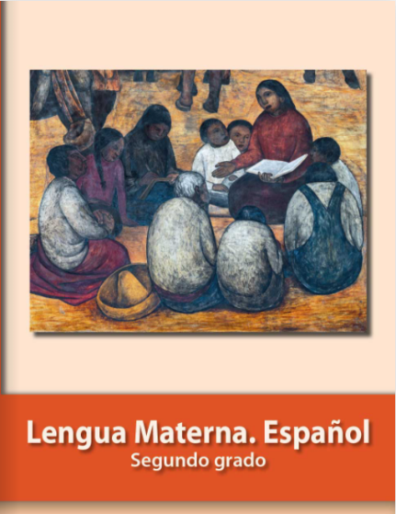
https://libros.conaliteg.gob.mx/P2ESA.htm

